Фракталы
1. что такое фрактал
Фрактал (fractus — дроблёный, сломанный, разбитый) — это сложная, бесконечно самоподобная геометрическая фигура, каждый фрагмент которой повторяется при уменьшении масштаба

2. виды фракталов
- Геометрические
- Алгебраические
- Стахостические

3. примеры фракталов
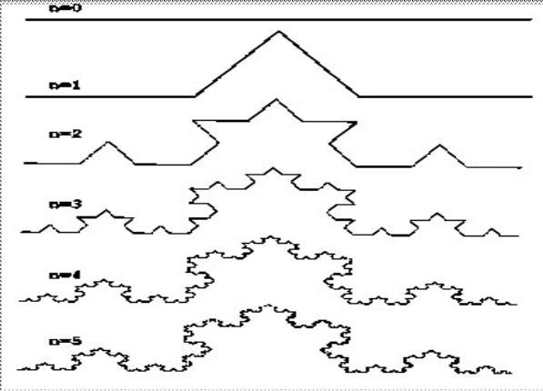
Геометрический фрактал

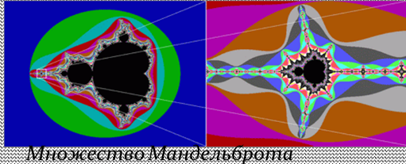
Алгебраический фрактал
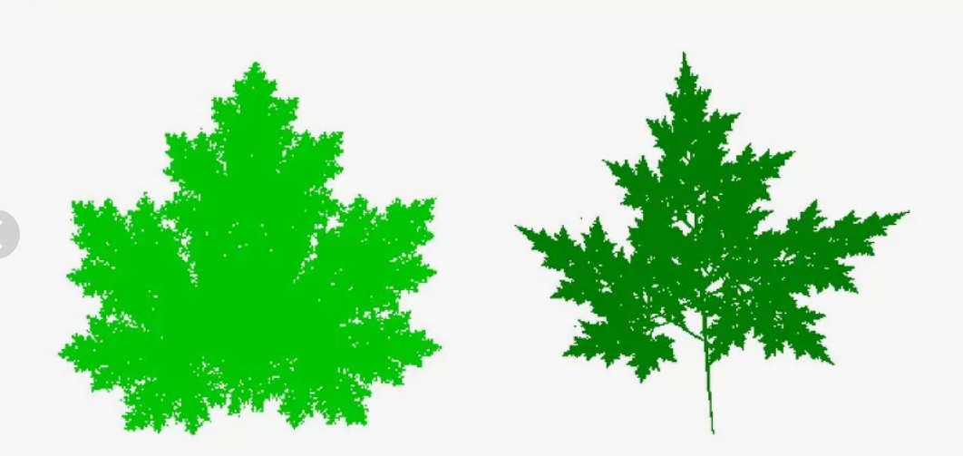
Стахостические фракталы

4. что такое ломаная-генератор
Ломаная-генератор — это фигура-заготовка, которая в алгоритме построения фрактала заменяет собой каждый отрезок текущей фигуры на каждом шаге, определяя форму итоговой структуры.

5. объяснить, как строится свой фрактал, указать там ломаную-генератор
При построении фрактала в качестве ломаной-генератора задаётся простая Г-образная фигура из двух равных отрезков, соединённых под углом 90 градусов.
Алгоритм построения:
1. Берём прямой отрезок.
2. Заменяем этот отрезок целиком на ломаную-генератор.
3. Каждый отрезок, полученный на предыдущем шаге, заменяем на уменьшенную и повёрнутую копию ломаной-генератора.
Повторение процесса приводит к появлению фигуры, напоминающей сложный шпиль или снежинку — фракталу.

